Естественные науки

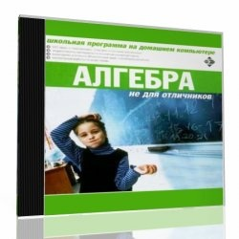
Алгебра не для отличников [Электронный ресурс] / НИИ экономики авиационной промышленности. – М.: Новый диск, 1998. - 1 электрон. опт. диск (CD-ROM).
Алгебра не для отличников – это мультимедийный учебный курс для учащихся средней школы 7-9 классов, восемь основных разделов алгебры, теория и примеры по всем изучаемым темам, более 500 задач с подсказками и подробными решениями, контрольная работа по каждой теме, видео-уроки для проверки полученных знаний, возможность изучения с преподавателем и самостоятельно.

Интерактивный курс подготовки к ЕГЭ. География [Электронный ресурс]. – М.: Экзамен, 2008. - 1 электрон.опт.диск (CD-ROM).
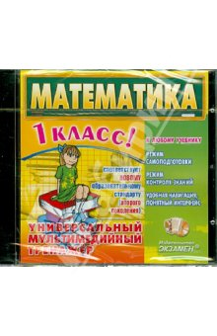
Интерактивный курс подготовки к ЕГЭ. География помещен в электронную оболочку «Able Book». Он содержит типовые тестовые задания, составленные с учетом всех особенностей и требований ЕГЭ 2009, теоретический материал и методические указания. Дает возможность сразу проверить правильность ответа и в случае необходимости обратиться к теоретическому материалу. «Able Book» позволяет выполнять поиск по тексту, делать закладки, маркировать выбранные места, сохранять промежуточные результаты работы, распечатывать собранные материалы. Этот диск поможет абитуриентам и ученикам старших классов получить подробный анализ результатов тестирования по географии, устранить пробелы в знаниях, подготовиться к сдаче ЕГЭ и поступлению в ВУЗ.

Математика. 1 класс. Универсальный мультимедийный тренажёр [Электронный ресурс]. – М.: ЭКЗАМЕН, 2010. – 1 электрон.опт.диск (CD-ROM).
Универсальный мультимедийный тренажёр составлен в соответствии с новым образовательным стандартом (второго поколения) на базе всех существующих программ по математике для первого класса начальной школы. Мультимедийный тренажёр обеспечивает возможность тренировки ребёнка в решении примеров и задач по всем разделам математики, а также позволяет производить контроль его знаний.
Удобная навигация, понятный интерфейс позволяют применять тренажёр, как на домашнем компьютере, так и в классе при использовании интерактивной доски.

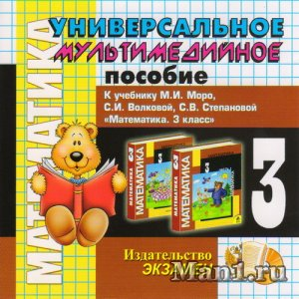
Математика 3 класс. Универсальное мультимедийное пособие к учебнику М.И.Моро, С.И. Волковой, С.В.Степановой [Электронный ресурс]. – М.: ЭКЗАМЕН, 2007. – 1 электрон.опт.диск (CD-ROM).
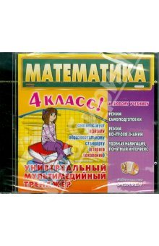
Данное электронное пособие составлено на базе учебной программы по математике для начальной школы, в соответствии с учебником за 3 класс, подготовленным авторским коллективом под руководством М.И.Моро. Электронное учебное пособие включает интерактивный тренажер, обеспечивающий возможность тренировки учеников в решении всех типов задач и примеров для второго класса и содержит демонстрационные материалы по всем изучаемым темам.

Математика. 4 класс. Универсальный мультимедийный тренажёр [Электронный ресурс]. – М.: ЭКЗАМЕН, 2010. – 1 электрон.опт.диск (CD-ROM).
Универсальный мультимедийный тренажёр составлен в соответствии с новым образовательным стандартом (второго поколения) на базе всех существующих программ по математике для четвертого класса начальной школы. Мультимедийный тренажёр обеспечивает возможность тренировки ребёнка в решении примеров и задач по всем разделам математики, а также позволяет производить контроль его знаний. Удобная навигация, понятный интерфейс позволяют применять тренажёр, как на домашнем компьютере, так и в классе при использовании интерактивной доски.
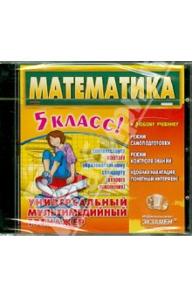

Математика. 5 класс. Универсальный мультимедийный тренажёр [Электронный ресурс]. – М.: ЭКЗАМЕН, 2010. – 1 электрон.опт.диск (CD-ROM).
Универсальный мультимедийный тренажёр составлен в соответствии с новым образовательным стандартом (второго поколения) на базе всех существующих программ по математике для пятого класса начальной школы. Мультимедийный тренажёр обеспечивает возможность тренировки ребёнка в решении примеров и задач по всем разделам математики, а также позволяет производить контроль его знаний. Удобная навигация, понятный интерфейс позволяют применять тренажёр, как на домашнем компьютере, так и в классе при использовании интерактивной доски.

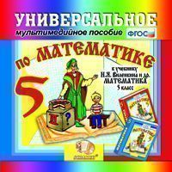
Универсальное мультимедийное пособие по математике 5 класс к учебнику Н.Я.Виленкина и др. [Электронный ресурс]. – М.: ЭКЗАМЕН, 2007. – 1 электрон.опт.диск (CD-ROM).
Задача пособия - эффективно отработать и закрепить учебный материал на уроках и в самостоятельной работе.

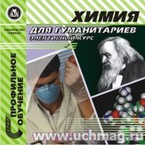
Химия для гуманитариев. Элективный курс [Электронный ресурс] / Н.В.Ширшина. – Волгоград: Учитель, 2006. - 1 электрон.опт.диск (CD-ROM).
Данный диск представляет материалы для ведения элективного курса по химии в соответствии с концепцией профильного обучения.
Разработанная почасовая программа включает пояснительную записку и тематическое планирование. Имеется подборка соответствующих лекций, система практических и внеклассных занятий по направлениям: роль химических знаний в создании произведений декоративного прикладного искусства, химии в быту, "химические" сюжеты в произведениях художественной литературы и т. д. Ко всем темам курса прилагаются слайд-презентации, даются примеры учебных проектов учащихся, предлагается полная версия итогового компьютерного зачёта.

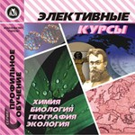
Элективные курсы. Химия. Биология. География. Экология [Электронный ресурс] / Н.В.Болтникова, И.П.Чередниченко. – Волгоград: Учитель, 2008. - 1 электрон.опт.диск (CD-ROM).
Настоящее электронное пособие «Элективные курсы. Биология, химия, география, экология» серии «Профильное обучение» представляет сборник элективных курсов по соответствующим предметам, и предназначено учителям вышеперечисленных предметов, руководителям МО и предметных кафедр в организации профильного обучения. Материалы предлагаемого компакт-диска могут быть полезны учащимся старших классов, интересующихся предметом, для самообразования.

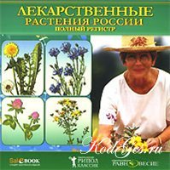
Лекарственные растения России. Полный регистр [Электронный ресурс]. – М.: РИПОЛ классик, 2005. – 1 электрон.опт.диск (CD-ROM).
Предлагаем Вашему вниманию один из наиболее авторитетных справочников - Полный иллюстрированный регистр лекарственных растений России - уникальное классическое издание, написанное знаменитым петербужским профессором Вольдемаром Варлихом.
Диск содержит данные по дикорастущим и окультуренным лекарственным растениям. Для каждого дано ботаническое описание с цветными иллюстрациями. Указаны ареалы распространения, условия произрастания и наиболее благоприятные периоды для сбора. Приводятся методы лечебного применения и целительные свойства как всего растения, так и отдельных его частей, а также информация фармакогностического и фармакологического характера. Названия растений даны по-русски и на латыни.
Издание предназначено для врачей общей практики, гомеопатов, фармакологов, студентов медицинских вузов и биологических факультетов, а также для широкого круга читателей, интересующихся лечебными травами и их полезными свойствами.

Общественные науки в целом

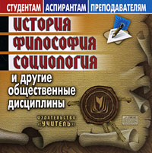
История, философия, социология и другие общественные дисциплины [Электронный ресурс]: материалы для подготовки к семинарам, экзаменам, написанию и оформлению рефератов, курсовых, дипломных и научных работ. – 2-е изд., испр. и доп. - Волгоград: Учитель , 2007. – 1 электрон.опт.диск (CD-ROM).
Представленные на этом диске работы позволят студентам найти много ценного дополнительного материала по истории, философии, теории и истории государства и права и целому ряду других общественных дисциплин, а преподавателям и аспирантам познакомиться с оригинальными, глубокими и интересными исследованиями в этих областях. Диск будет полезен для студентов всех специальностей при изучении таких дисциплин как история, философия, социология, политология. Правоведы смогут найти интересный материал по Теории и Истории Государства и права (происхождения и сущности государства и разных точках зрения на этот вопрос). Представленные материалы (а это около 3000 страниц) будут полезны также философам, историкам, социологам, экономистам, антропологам, политологам, культурологам и др.

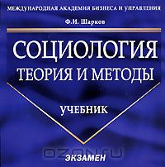
Шарков, Ф.И. Социология. Теория и методы: учебник [Электронный ресурс]. – М.: ЭКЗАМЕН, 2007. – 1 электрон.опт.диск (CD-ROM). В первом разделе даны основные понятия, методы, структура социологической науки. Материал изложен в виде конспекта, что позволяет усвоить основные положения этой научной дисциплины, а при подготовке к зачету или экзамену быстро вспомнить пройденный материал. Во втором разделе достаточно полно и систематизированно изложен курс "Методы социологических исследований". В учебнике подробно проанализированы основные виды, задачи, этапы, структура социологических исследований, нормативный подход к планированию и организации опросов, организация постоянной сети интервьюеров, работа полевой лаборатории и т.д. Учебник предназначен для студентов, изучающих дисциплину "Социология", и преподавателей вузов.

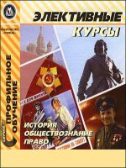
Элективные курсы. История. Обществознание. Право. [Электронный ресурс] / Т.А.Корнеева, Г.Ю.Лазовская и др. – Волгоград: Учитель, 2007. - 1 электрон.опт.диск (CD-ROM).
Цель предлагаемых курсов по истории - развитие исторического мышления, умения разграничивать процессы познания прошлого в связи с тенденциями современного развития России и мира.
Программы и разработки элективных курсов по обществознанию направлены на расширение базисного курса, что поможет школьникам увидеть личностную значимость в формировании системы ценностей и установок в поведении. Углубление знаний учащихся о праве как особом социальном институте в регулировании различных форм общественных отношений, воспитание социально активного законопослушного гражданина демократичного общества - одни из целей изучения элективных курсов по правоведению.
Материалы предложенных курсов по изучению вопросов современности позволяют решать актуальные вопросы этики деловых отношений, общественных связей, активизируя и развивая у учащихся коммуникативные навыки, что, в конечном итоге, формирует самостоятельно мыслящую личность.
Программное сопровождение диска оснащено системой поиска, имеются возможности для работы в режиме редактирования, печати, создания собственных документов и накопления их в архиве.

История. Исторические науки
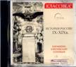
История России IX-XIX в. Карамзин. Ключевский. Соловьев [Электронный ресурс]. – М. : МГДБ, 2000. – 1 электрон.опт.диск (CD-ROM).

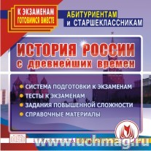
История России с древнейших времён [Электронный ресурс]. – Волгоград: Учитель, 2008. – 1 электрон.опт.диск (CD-ROM).
Компакт-диск "История России с древнейших времен" серии "Абитуриентам и старшеклассникам" представляет собой сборник материалов по курсу истории России с древнейших времен до конца XX века. Компакт-диск предназначен обучающимся 9–11 классов, абитуриентам, а также может быть использован преподавателями в качестве дополнительного материала для проведения занятий.
Пособие содержит в себе несколько разделов, каждый из которых представляет различные формы и способы изучения курса Истории, а также контроля собственных знаний по предмету.

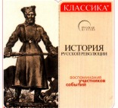
История русской революции. Воспоминания участников событий [Электронный ресурс]. – М. : МГДБ, 2000. – 1 электрон.опт.диск (CD-ROM).
Диск содержит более 100 изображений известных лиц Русской революции и 1000 кратких биографий. Классическое музыкальное сопровождение погрузит Вас в атмосферу эпохи русской революции. Белое движение: Петр Николаевич Врангель, Антон Иванович Деникин, С. Анский, А. Богаевский, Ф.Дан, А. Демьянов, А.Ф. Керенский, П.Н. Краснов, П.Н. Милюков, Б. Соколов, А.П. Филимонов, И.Г. Церетели.
Красное движение: В.И. Ульянов (Ленин), Л.Д. Троцкий, Н.И. Бухарин, К. Радек, Н.Н. Суханов, А.И. Рыков, Н. Махно, Л.И. Аксельрод, А. Залкинд, В. Фриче, Г. Кржижановский, А. Луначарский, Нурмии М.П. Преображенский Е., Я.Яковлев.
Рекомендовано в качестве учебно-методического пособия для учащихся школ, техникумов, ВУЗов, углубленного изучения истории России, составления рефератов.
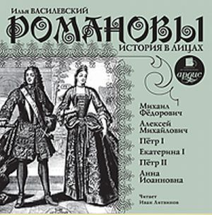
Василевский, И. Романовы. История в лицах: аудиокнига. – М.: Студия АРДИС. - – 1 электрон.опт.диск (CD-ROM).
Портреты представителей рода Романовых, написанные известным фельетонистом, публицистом и критиком начала XX века Ильей Василевским (He-Буквой). Пожалуй, это самое захватывающее жизнеописание русских самодержцев. Изданная в 1923 году, в те времена, когда цензура отдыхала, книга донесла до читателя то, о чем говорили шепотом раньше, а потом и вовсе молчали. Яркий, местами язвительный портрет русских монархов на фоне истории страны. В первой аудиокниге представлены портреты шести монархов - от первого Романова на троне - Михаила Федоровича, до племянницы Петра Великого Анны Иоанновны. Во второй аудиокниге представлены портреты четырех Романовых: Елизаветы Петровны, Петра III, Павла I и последнего российского императора Николая II.
Экономика. Экономические науки
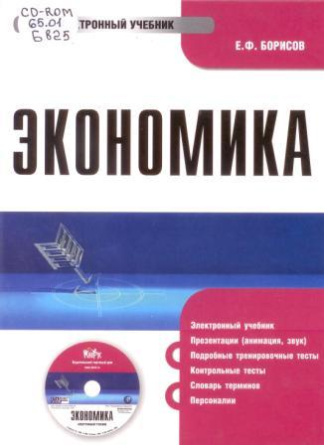
Борисов Е. Ф. Экономика: учебник [Электронный ресурс]. – Москва: КноРус: Велби, 2009. – 1 электрон. опт. диск (CD-ROM).
Рассмотрены темы:введение в экономику; микроэкономика в национальном хозяйстве; сектор крупного акционерного капитала; государственный сектор макроэкономики; всемирная экономика.
Диск будет интересен студентам, аспирантам и преподавателям.

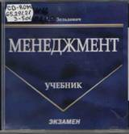
Зельдович Б. З. Менеджмент [Электронный ресурс]: учебник / Б. З. Зельдович. – М.: Экзамен, 2007. – 1 электрон. опт. диск (CD-ROM).

В учебнике раскрыты основные аспекты менеджмента, показана роль информации и методы разработки эффективных управленческих решений, перечислены требования к менеджеру, его функции, рассмотрено содержание и организация деятельности менеджеров, их поведенческая стратегия и тактика, описаны проблемы управления знаниями, охарактеризованы конфликты, даны рекомендации по их предупреждению и ликвидации. Учебник предназначен для студентов, аспирантов, сотрудников научно-исследовательских институтов, работников организаций, предприятий и фирм, предпринимателей и лиц, интересующихся проблемами менеджмента.

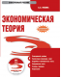
Носова, С.С. Экономическая теория: учебник [Электронный ресурс]. – М.: КНОРУС, 2008. – 1 электрон. опт. диск: зв.,цв.
Написан на основе отечественной и зарубежной литературы. Содержит все основные темы курса, определенные в Государственном образовательном стандарте, утвержденном Министерством образования РФ. Учебник отличается от ранее изданных книг тем, что здесь в доступной форме излагаются сложнейшие теоретические проблемы рыночной экономики вкупе с российской действительностью.

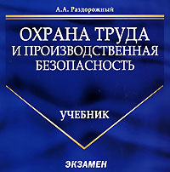
Раздорожный, А.А. Охрана труда и производственная безопасность: учебник [Электронный ресурс]. – М.: ЭКЗАМЕН, 2006. – 1 электрон.опт.диск (CD-ROM).
В учебнике изложены основные вопросы охраны труда, составляющие ее современную нормативную базу в непосредственной взаимосвязи с вопросами производственной безопасности промышленных предприятий, иллюстрируемые не только теоретическими положениями и концепциями, но и практическими материалами в виде тестов, контрольных вопросов, лабораторных работ, решений задач. В учебнике приведен конкретный пример расчета системы охраны труда малого (среднего) промышленного предприятия. Эти материалы, начиная с Конституции РФ и Трудового кодекса РФ, помогут читателям получить не только систематизированные знания в области охраны труда, но и возможность применить их в практической работе. Для студентов вузов, а также всех интересующихся данной тематикой.

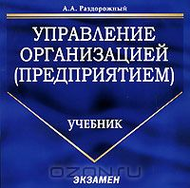
Раздорожный, А.А. Управление организацией (предприятием): учебник [Электронный ресурс]. – М.: ЭКЗАМЕН, 2006. – 1 электрон.опт.диск (CD-ROM).

В учебнике изложены основные вопросы управления организациями и предприятия в условиях рыночной экономики в соответствии со стандартом специальности 080507 - "Менеджмент организации" специализации "Предпринимательство"; раскрываются совокупность принципов, методов, форм и средств управления предприятием, способствующих обеспечению эффективности его деятельности. Для студентов вузов, а также всех интересующихся данной тематикой.

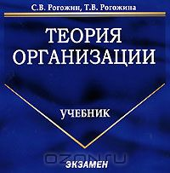
Рогожин, С.В., Рогожина, Т.В. Теория организации: учебник [Электронный ресурс]. – М.: ЭКЗАМЕН, 2007. – 1 электрон.опт.диск (CD-ROM).
В учебнике освещены теоретические аспекты и концептуальные основы организационной деятельности и процесса взаимодействия человека и организации. Применительно к предприятиям, работающим в современных условиях России, изложены законы, определяющие функционирование организаций, а также принципы построения и проектирования организационных систем. Приведены тесты, контрольные вопросы и практические примеры, иллюстрирующие ключевые положения курса.
Учебное пособие предназначено для студентов и аспирантов, обучающихся по специальности «Менеджмент организации».

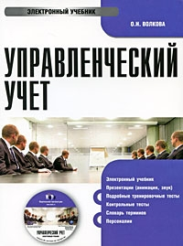
Управленческий учёт: электронный учебник / О.Н.Волкова. – М.: КНОРУС, 2009. – 1 электрон. опт. диск: зв. цв.
Электронный учебник "Управленческий учет" предназначен для студентов, аспирантов, преподавателей, слушателей системы повышения квалификации, аудиторов, а также руководителей и сотрудников финансово-аналитических служб компаний. В его основу положен учебник "Управленческий учет", авт. О.Н. Волкова. В учебнике освещены основные концепции управленческого учета и их использование в учетно-аналитической практике организаций. С современных позиций изложены подходы к формированию управленческих решений на основе информации о затратах и себестоимости. Большое внимание уделено организации бюджетного планирования и управленческого контроля. Рассмотрены организационные аспекты управленческого учета и его взаимосвязь с финансовым учетом, а также специальные задачи, решаемые в рамках управленческого учета, - анализ безубыточности, выбор структуры ассортимента, трансфертное ценообразование.
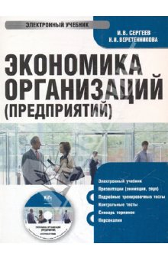
Экономика организаций (предприятий) / Сергеев, И.В., Веретенникова, И. - М.: КНОРУС, 2009. –1 электрон. опт. диск: зв., цв.
Материал электронного учебника подготовлен на основе существенной переработки и дополнений неоднократно издававшегося учебного пособия "Экономика предприятия". В нем изложены основные цели и функции предприятия в условиях рынка. Рассмотрены сущность и значение малого бизнеса, инвестиций, антикризисного управления и т. д. Особое внимание уделяется роли научно-технического прогресса в современных условиях. Для студентов, аспирантов, преподавателей высших учебных заведений.

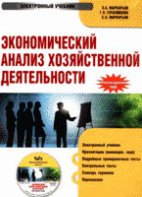
Экономический анализ хозяйственной деятельности: электронный учебник / Э. А. Маркарьян, Г. П. Герасименко, С. Э. Маркарьян. - М.: КНОРУС, 2009. - 1 электрон, опт. диск : зв., цв.
Рассмотрены методика проведения анализа объема и себестоимости продукции предприятия; способы оценки материальных и трудовых ресурсов; вопросы формирования и анализа финансового состояния предприятия; состав и структура имущества, источники его финансирования; показатели финансовой устойчивости; платежеспособности и ликвидности; методы финансового прогнозирования и анализа деловой активности. Излагаются методики оценки эффективности инвестиционных проектов, оптимальной структуры источников финансирования капиталовложений, инвестиционной чувствительности в условиях инфляции и риска, оценки эффективности финансовых инвестиций. Узловые проблемы экономической теории изложены по принципу: "максимум знаний - минимум времени". Акцент сделан на раскрытие сущности и роли экономических теорий и экономических законов в практике рыночной экономики.

Политика. Политические науки
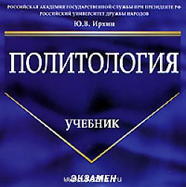
Ирхин, Ю.В. Политология: учебник [Электронный ресурс]. - М.: Экзамен, 2007 . - 1 электрон, опт. диск.
Учебник "Политология " подготовлен в соответствии с современной программой Министерства образования и науки Российской Федерации по одноименному курсу. В учебнике дан глубокий, четкий и интересный анализ основных политологических понятий, раскрываются современные методы изучения политики, воздействия на нее процессов глобализации и информационной эпохи, предложены выходы на политологический Интернет. Представлены также материалы курса "История политических и правовых учений". Важной составной частью учебника является связанный с ним развернутый категориально-понятийный тезаурус основных терминов и смыслов политической науки. Рекомендуется для студентов, аспирантов и преподавателей высших учебных заведений, бакалавров, специалистов и слушателей отделений политологии университетов, получающих второе высшее образование, всех интересующихся политикой.

Право. Юридические науки
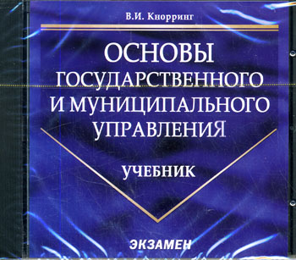
Кнорринг, В. И. Основы государственного и муниципального управления: учебник [Электронный ресурс]. – М.: ЭКЗАМЕН, 2007. – 1 электрон.опт.диск (CD-ROM).
В учебнике профессора В.И. Кнорринга, академика Международной академии наук (ФРГ), рассматривается государство как управляющая система — функции, методы, принципы и структура государственного управления на федеральном и региональном уровнях. Впервые в отечественной и зарубежной литературе сформулированы основные принципы государственного управления. Представлен механизм государственного регулирования социальной сферы, основных отраслей народного хозяйства в условиях вооруженных конфликтов, техногенных и природных чрезвычайных ситуаций.
Учебник ориентирован на самую широкую аудиторию: студентов, аспирантов и преподавателей вузов, специалистов в области государственного и муниципального управления.

Ларин, А.Ю. Теория государства и права. Учебник для вузов [Электронный ресурс]. – М.: Книжный мир, 2010. - 1 электрон.опт.диск (CD-ROM).
В учебнике в соответствии с Государственным образовательным стандартом и программой учебного курса «Теория государства и права» изложены предмет, методы, основные тенденции развитии науки о государстве и праве, ее современное состояние и преследуемые ею цели, а также пути их достижения. Раскрываются основные понятия и категории этой фундаментальной юридической науки. Детально излагается о происхождении государства, его сущности, содержании, формах, политической системе общества, о нормах и источниках права, о системе права и системе законодательства, юридической ответственности.
Для студентов, аспирантов и преподавателей юридических вузов и факультетов, научных работников, сотрудников органов исполнительной власти, практикующих юристов.

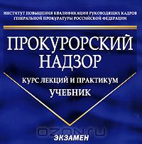
Прокурорский надзор. Курс лекций и практикум: учебник [Электронный ресурс]. – М.: ЭКЗАМЕН, 2006. – 1 электрон.опт.диск (CD-ROM).
"Прокурорский надзор" (издание седьмое, переработанное и дополненное) - книга, которая адресована студентам, аспирантам и преподавателям юридических вузов и факультетов, а также работникам прокуратуры, других правоохранительных органов, органов государственного контроля, органов власти субъектов РФ и местного самоуправления, взаимодействующих с органами прокуратуры по вопросам укрепления законности и правопорядка. Издание включает в себя 22 лекции и практикум. Подготовлено в соответствии с новыми государственными стандартами для вузов, позволяет в полной мере освоить дисциплину "Прокурорский надзор", а также закрепить теоретические знания на конкретных примерах, приведенных в разделе "Практикум".

Образование. Педагогическая наука

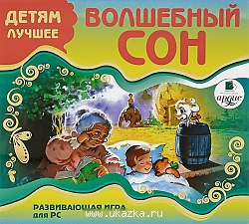
Волшебный сон. Развивающая игра для детей по мотивам русских народных сказок. – М.: Студия АРДИС. – 1 электрон.опт.диск (CD-ROM).
Увлекательная мультипликационная игра, которую сопровождает замечательная симфоническая музыка.

Филологические науки

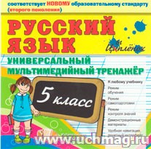
Русский язык. 5 класс. Универсальный мультимедийный тренажёр [Электронный ресурс]. – М.: ЭКЗАМЕН, 2011. – 1 электрон.опт.диск (CD-ROM).
Универсальный мультимедийный тренажёр составлен в соответствии с новым образовательным стандартом (второго поколения) на базе всех существующих программ по русскому языку для пятого класса средней школы.
Мультимедийный тренажёр обеспечивает возможность тренировки ребёнка в знании русского языка в режимах обучения и самоподготовки, а также позволяет производить контроль его знаний по любому разделу.
Содержит демонстрациоиные материалы по всем изучаемым темам.
Удобная навигация, понятный интерфейс позволяют применять тренажёр, как на домашнем компьютере, так и в классе при использовании интерактивной доски.

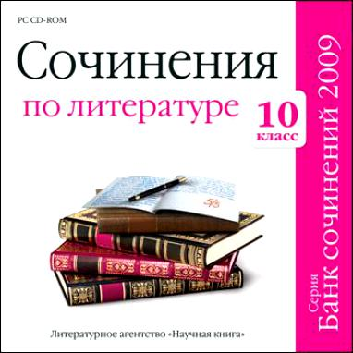
Сочинения по литературе 10 класс [Электронный ресурс]. – Саратов: Научная книга, 2009. – 1 электрон.опт.диск (CD-ROM).
В твоей жизни и так немало трудностей, а тут еще намечается сочинение в школе. Чтобы у тебя не возникло проблемы «отцов и детей», воспользуйся этим диском, который предоставит всю необходимую информацию и поможет написать отличное сочинение! Это не просто шпаргалка, а возможность оттолкнуться от чужого опыта. Представленные материалы позволят написать творческую работу и отразить свой взгляд на произведение. Более 10 тем по каждому автору Сочинения по литературе XIX в. Сочинения по прозаическим и поэтическим произведениям Нешаблонные работы Широкий выбор тем Удобный интерфейс Быстрый поиск Минимальные системные требования: Диск также поможет абитуриентам подготовиться к сдаче выпускных и вступительных экзаменов и будет полезен учителям при рассмотрении тем классической и современной русской литературы. Особенности продукта: Сборник создан на основе материалов литературного агентства «Научная книга» специально для учащихся 10 классов с учетом школьной программы.

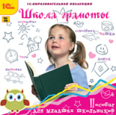
Школа грамоты. Пособие для младших школьников [Электронный ресурс]. – М.: 1С Мультимедиа. – 1 электрон.опт.диск (CD-ROM).
Пользователям предлагается интерактивное пособие для учащихся младших классов, знакомящее их с буквами, правописанием слов и основными правилами пунктуации. Тренажёр пособия имеет три режима работы (первые два используются во время учебного процесса).

Психология
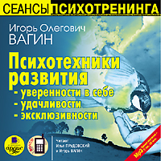
Вагин, И.О. Психотехники развития уверенности в себе, удачливости, эксклюзивности: аудиокнига. – М.: Студия АРДИС, 2007. – 1 электрон.опт.диск (CD-ROM).
Известный врач-психотерапевт, бизнес-тренер, кандидат медицинских наук Игорь Вагин предлагает специальные комплексы упражнений – психотехники – эффективные психотерапевтические методики, которые позволят Вам контролировать свое эмоциональное состояние.

Художественная литература. Произведения

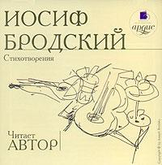
Бродский, И. Стихотворения: аудиокнига. - М.: Студия АРДИС, 2007. – 1 электрон.опт.диск (CD-ROM).
Авторское чтение стихов Бродского - абсолютное слияние личности и результата творчества. Записи, которые вы услышите, были сделаны по инициативе Льва Шилова в 1966 году.

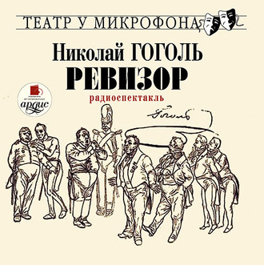
Гоголь, Н.В. Ревизор: радиоспектакль. - М.: Студия АРДИС. – 1 электрон.опт.диск (CD-ROM).
Комедия Н. В. Гоголя «Ревизор» более 70 лет не сходит со сцены Малого театра.
Одна из самых знаменитых постановок – с Игорем Ильинским в роли Хлестакова.

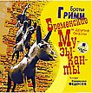
Гримм, Я., Гримм, В. Бременские музыканты и другие сказки: аудиокнига. - М.: Студия АРДИС. – 1 электрон.опт.диск (CD-ROM).
Полтора века назад ученые-филологи братья Якоб и Вильгельм Гримм собрали и обработали немецкие народные сказки. С тех пор сказки братьев Гримм знают и любят дети и взрослые во всем мире.

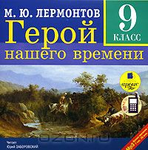
Лермонтов, М.Ю. Герой нашего времени: аудикнига. - М.: Студия АРДИС, 2007. – 1 электрон.опт.диск (CD-ROM).
Этот социальный, философский и психологический роман - "грустная дума" о потерянном поколении 30-х годов XIX столетия. "Герой нашего времени", - говорит М.Ю.Лермонтов в предисловии к произведению, - "портрет, но не одного человека: это портрет, составленный из пороков всего нашего поколения, в полном их развитии"…

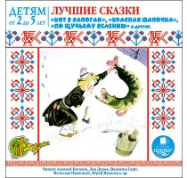
Лучшие сказки детям от 2 до 5: аудиокнига. - М.: Студия АРДИС, 2007. – 1 электрон.опт.диск (CD-ROM).
Русские народные сказки: Иван-царевич и серый волк, По щучьему велению. Братья Гримм: Королек и медведь, Король-Дроздовик.
Ш.Перро: Кот в сапогах, Красная шапочка. Х. К. Андерсен: Новое платье короля. Р. Киплинг: Откуда взялись броненосцы. Читают Алексей Баталов, Лев Дуров, Валентин Гафт, Вячеслав Невинный, Юрий Яковлев и др.

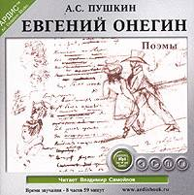
Пушкин, А.С. Евгений Онегин. Поэмы: аудиокнига. - М.: Студия АРДИС, 2007. – 1 электрон.опт.диск (CD-ROM).
Александра Сергеевича Пушкина по праву считают одним из величайших поэтов, сумевшим своим творчеством радикально изменить русскую литературу. Его произведения, как поэзия, так и проза, принадлежат к шедеврам мировой литературы, к которым каждое поколение возвращается вновь и вновь.

Искусство
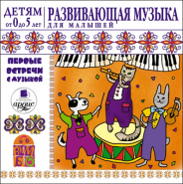
Развивающая музыка для малышей. Детям от 0 до 5 лет: аудиокнига. - М.: Студия АРДИС, 2007. – 1 электрон.опт.диск (CD-ROM).

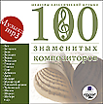
Сто знаменитых композиторов. Шедевры классической музыки: аудиокнига. - М.: Студия АРДИС. – 1 электрон.опт.диск (CD-ROM).
Музыка звучит в исполнении таких знаменитых музыкантов, как Сергей Рахманинов и Святослав Рихтер, Григорий Гинзбург и Артур Рубинштейн, Давид Ойстрах и Яша Хейфец. Арии из опер и романсы поют Мария Каллас и Беньямино Джильи, Федор Шаляпин и Иван Козловский, Луи Армстронг и Элла Фицджеральд.

Литература универсального содержания
Энциклопедии
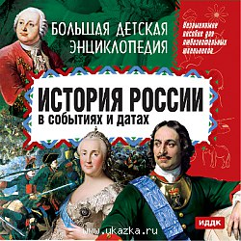
Большая детская энциклопедия. История России в событиях и датах [Электронный ресурс]. – М.: Агенство, 2013. - 1 электрон.опт.диск (CD-ROM).
Энциклопедия позволяет узнать историю России, опираясь на важнейшие события, происходившие в стране. Кроме самого события и его даты, энциклопедия позволяет подробно узнать о том, как его описывали крупнейшие русские историки: Н. М. Карамзин, Н. И. Костомаров, С. Ф. Платонов. На соответствующие места в работах историков выводят гиперссылки в статьях. Энциклопедия хорошо иллюстрирована и позволяет значительно облегчить процесс изучения такого сложного предмета, как "Истории России" в школе. Кроме того, издание будет интересно всем любителям истории Отечества.

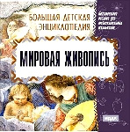
Большая детская энциклопедия. Мировая живопись [Электронный ресурс]. – М.: Агенство, 2012. – 1 электрон.опт.диск (CD-ROM).
Издание посвящено творчеству художников и скульпторов разных стран и народов. Кроме всемирно известных гениев - Леонардо да Винчи, Микеланджело Буонарроти, Сандро Боттичелли, Иеронима Босха, Антониса ван Дейка, Эль Греко, Кацусике Хокусае, Константина Коровина, Винсента ван Гога, Анри де Тулуз-Лотрека, Альфонса Мухи, Густава Климта, в нем рассказывается о художниках, чье творчество сегодня известно только спе-циалистам-искусствоведам - Фьорентино Россо, Вильгельме Лейбле, Никколо Алунно, Мазолино да Паникале, Бенвенуто Тизи, Адаме Эльсхаймере, Гюставе Кайботте, Адольфе-Уильяме Бугро и многих других, чьи работы входят в золотой фонд мировой живописи.
Статьи энциклопедии богато иллюстрированы, что позволяет объективно оценить творчество художника.

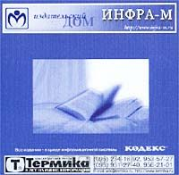
Райзберг Б.А., Лозовский, Л.Ш. Школьный экономический словарь [Электронный ресурс]. – М.: ИНФРА-М, 2001. - 1 электрон.опт.диск (CD-ROM).

